Победители грантов конкурса проектов, инициируемых жителями муниципальных образований Приморского края, по решению вопросов местного значения городского округа Большой Камень

В рамках конкурса, проводимого реализации проектов Территориальных общественных самоуправлений в городском округе Большой Камень в 2024 году победителями были признаны 8 ТОСов.

Предусмотренная стоимость проектов: 8 000 000 рублей.
В том числе:
Краевой бюджет (100 %): 8 000 000,00 рублей.

Наименование проекта: Благоустройство территории в границах ТОС «Верба», ремонт проезда и пешеходной дорожки.

Количество человек, участвующих в реализации проекта: 17 человек

Доля прямых благополучателей: 215 человек
Статус: реализован
Место реализации: территория вдоль дома 13 по ул. Юбилейная, городской округ Большой Камень
Сфера: объекты благоустройства, ремонт проезда и пешеходной дорожки.

Стоимость реализации проекта: 1 000 000,00 рубль.

Необходимость проекта:

Тротуар находился в плохом состоянии, местами отсутствовал полностью. Для повышения безопасности прохода по тротуару людей, в том числе детей в школу, возникла острая необходимость в его ремонте.

Задачи проекта:

-Демонтировать старый тротуар и укатать новое асфальтобетонное покрытие.

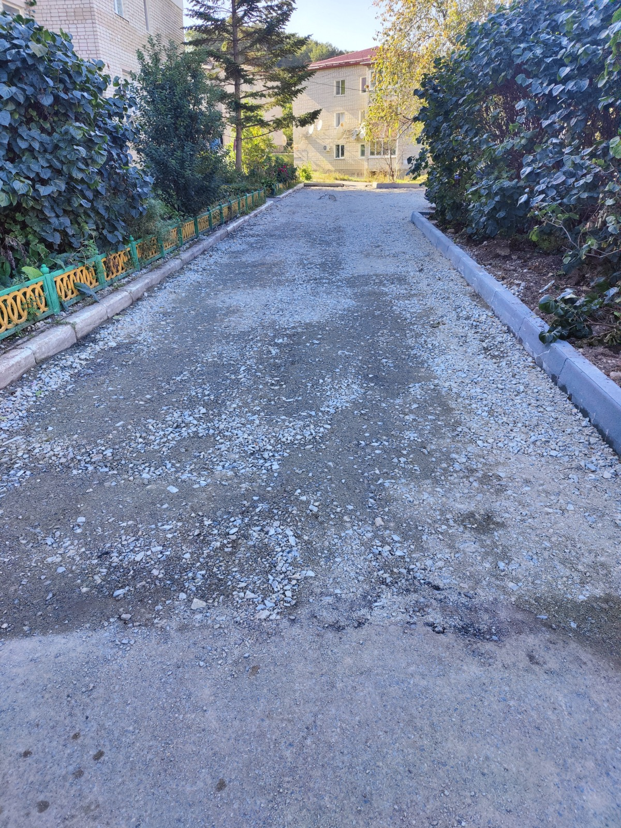
Мероприятия по реализации проекта:
Благоустройство придомовой территории, ремонт проезда и пешеходной дорожки.

Результат от проекта:
В результате реализации проекта:
- отремонтирована пешеходная дорожка.

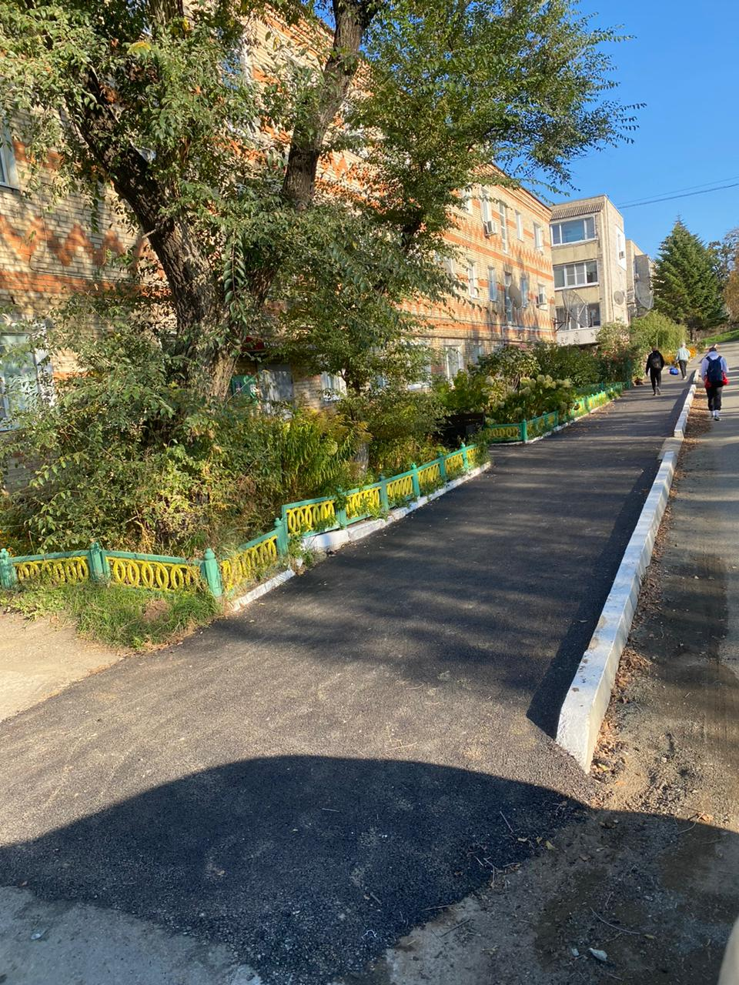

Проект реализован:

7 октября 2024 года представители администрации округа совместно с подрядчиком провели осмотр объекта благоустройства и приняли работы в полном объеме. 11 октября 2024 работы оплачены.

Кураторы проекта:

Куратор проекта является заместитель главы администрации городского округа Большой Камень Штефан Валентина Ильинична -
тел. 8 (42335) 5-76-24.
Координатором проекта является Полищук Татьяна Андреевна специалист управления жизнеобеспечения администрации городского округа Большой Камень тел. 8 (42335) 5-83-35.

